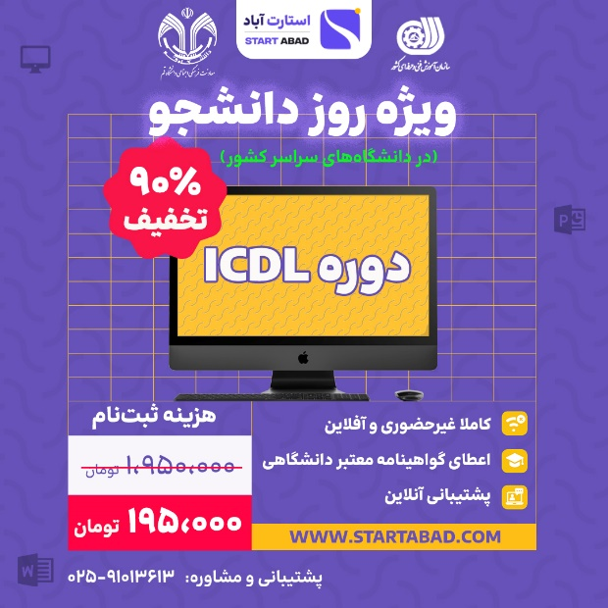
جهت اطلاع رسانی رویداد در فضای مجازی تصویر فوق همراه با کپشن زیر اطلاع رسانی شود:

✅دوره غیرحضوری مهارت‌های کامپیوتری ICDL
🎁با ۹۰% تخفیف دانشجویی ویژه روز دانشجو
ـــــــــــــــــــــــــــــــــــــــــــــــــــ
🔰 آموزش کامــلا مجــــازی و آفلاین
🔰 اعطای گواهــینامه معــتبر دانشگاهــی
🔰 پـــشــتــیـبـانــی آنــلایــن سـایـــت
🔰 بامجوز سازمان آموزش فنی‌وحرفه‌ای
ـــــــــــــــــــــــــــــــــــــــــــــــــــ
❌ قیمت اصلی دوره: ۱ میلیون و ۹۵۰ هزار تومان

🟢 قیمت با تخفیف دانشجویی : ۱۹۵ هزار تومان
🌐 لینک ثبت‌نام👇🏻
https://startabad.com/icdl-students/
⏳ مهلت : تا ۱۶ آذرماه (روز دانشجو)
☎️ 025-91013613
🌐 www.StartAbad.com

جهت کسب اطلاع بیشتر و دریافت پست آماده می توانید به شماره 09338011463 در پیام رسان ایتا پیام دهید.

باتشکر – معاونت فرهنگی اجتماعی دانشگاه قم

